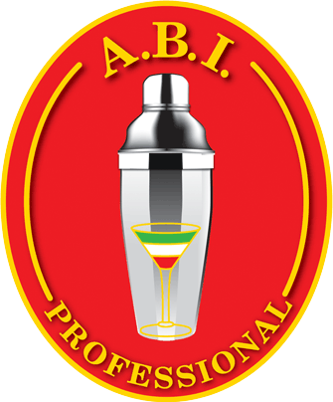

SCHEDA RICETTA

Cognome e Nome ________________________________________________________

Indirizzo ________________________________________________________________

Telefono ________________________________________________________________

Posto di Lavoro _______________________________ Telefono ____________________

Con la presente invio la ricetta per partecipare al concorso SKY DRINK

ASSOCIATO ( ) ( ) OPERATORE

Nome del Drink ___________________________________________________________

Ingredienti espressi in Centilitri 1 ______________________________________
2 ______________________________________
3 ______________________________________
4 ______________________________________
5 ______________________________________
6 ______________________________________
7 ______________________________________

Guarnire con ________________________________________

( ) Shaker ( ) Mixing Glass ( ) Direttamente nel bicchiere ( ) Blender

